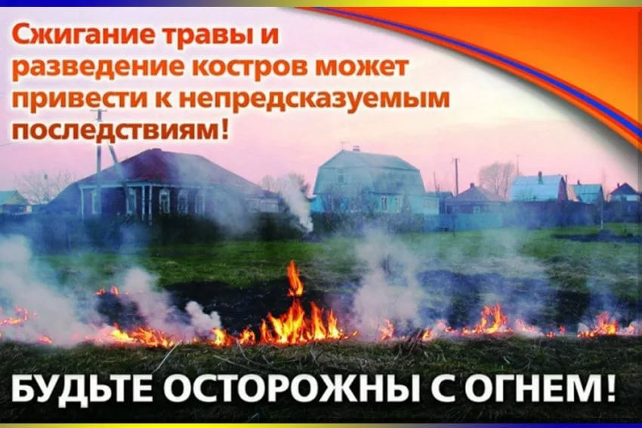

ПОСТАНОВЛЕНИЕМ ГУБЕРНАТОРА ВОЛГОГРАДСКОЙ ОБСЛАСТИ № 383 ОТ 03.07.2017Г. ВВЕДЕН ОСОБЫЙ ПРОТИВОПОЖАРНЫЙ РЕЖИМ НА ТЕРРИТОРИИ ВОЛГОГРАДСКОЙ ОБЛАСТИ. НА ТЕРРИТОРИИ ЕРЗОВСКОГО ГОРОДСКОГО ПОСЕЛЕНИЯ ДЕЙСТВУЕТ ПОСТАНОВЛЕНИЕ ГЛАВЫ ЕРЗОВСКОГО ГОРОДСКОГО ПОСЕЛЕНИЯ № 226 ОТ 05.07.2017Г. «О ВВЕДЕНИИ ОСОБОГО ПРОТИВОПОЖАРНОГО РЕЖИМА НА ТЕРРИТОРИИ ЕРЗОВСКОГО ГОРОДСКОГО ПОСЕЛЕНИЯ».
В ПЕРИОД ДЕЙСТВИЯ ОСОБОГО ПРОТИВОПОЖАРНОГО ПЕРИОДА ЗАПРЕЩЕНО:
- Р АЗВЕДЕНИЕ КОСТРОВ;
- СЖИГАНИЕ МУСОРА;
- СЖИГАНИЕ СУХОЙ РАСТИТЕЛЬНОСТИ (В ТОМ ЧИСЛЕ СТЕРНИ, ПОЖНИВНЫХ ПОРУБОЧНЫХ ОСТАТКОВ, СУХОЙ ТРАВЫ, ЛИСТВЫ И КАМЫША);
- ПРОВЕДЕНИЕ ВСЕХ ВИДОВ ПОЖАРООПАСНЫХ РАБОТ, КРОМЕ МЕСТ, СПЕЦИАЛЬНО ОТВЕДЕННЫХ ДЛЯ УКАЗАННЫХ ВИДОВ РАБОТ.
В условиях особого противопожарного режима за нарушение и несоблюдение требований пожарной безопасности сумма наложенного штрафа возрастает в два раза. Для граждан штрафом от 2 до 4 тысяч рублей; на должностных лиц – от 15 до 30 тысяч рублей; на юридических лиц – от 400 до 500 тысяч рублей.

